苏州大学实验报告
院、系 | 计算机学院 |  | 年级专业 |  | 23软件工程 |  | 姓名 | 朱金涛 | 学号 | 2327406014
课程名称 |  | 数据库课程实践 |  |  |  |  |  |  | 成绩
指导教师 |  | 赵朋朋 |  | 同组实验者 |  | 无 |  | 实验日期 | 2025年5月28日

已实施实 验 名 称 | Filter、Aggregate和Join

1. 简述各个实验实施情况
- Filter.java文件实现了数据库中的过滤操作符，它继承自AbstractDbIterator，用于执行关系代数中的选择操作。通过构造函数接收一个Predicate对象和子迭代器，它在迭代的过程中对每个元组应用过滤条件，只返回满足条件的元组。核心方法readNext()采用惰性求值策略，逐个处理元组，遇到满足条件的元组立即返回，否则继续迭代至结束。该类还提供了元组描述获取，迭代器状态控制（打开、关闭、重置）等功能，并处理了数据库异常、事务中止等情况。
readNext():
protected Tuple readNext()
throws NoSuchElementException, TransactionAbortedException, DbException {
if(!childIt.hasNext())
return null;
Tuple currTuple = childIt.next();
while(!p.filter(currTuple)) {
if(!childIt.hasNext())
return null;
currTuple = childIt.next();
}
return currTuple;
}
测试结果如下：
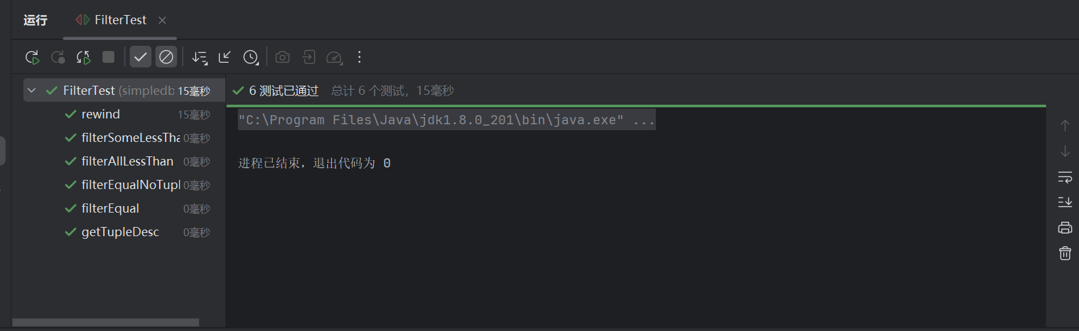

测试通过！
- Aggregate.java文件实现了数据库系统中的聚合操作符，用于对数据库记录进行聚合计算（例如求和、求平均值、最大值、最小值或计数）。它支持按指定列分组或不分组的单字段聚合，通过IntAggregator和StringAggregator处理不同类型的数据，并生成相应的元祖描述（TupleDesc）。在执行时，它会打开子迭代器读取所有元组，将其合并到聚合器中，最终通过迭代器接口返回聚合结果。聚合结果的格式根据是否分组有所不同：分组时包含分组字段和聚合值，未分组时仅包含聚合值。
类框架如下：
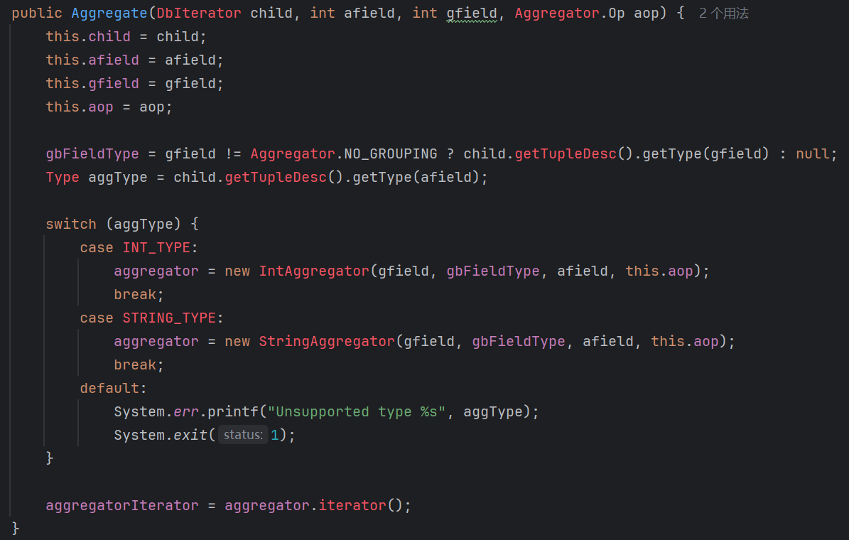
执行结果如下：
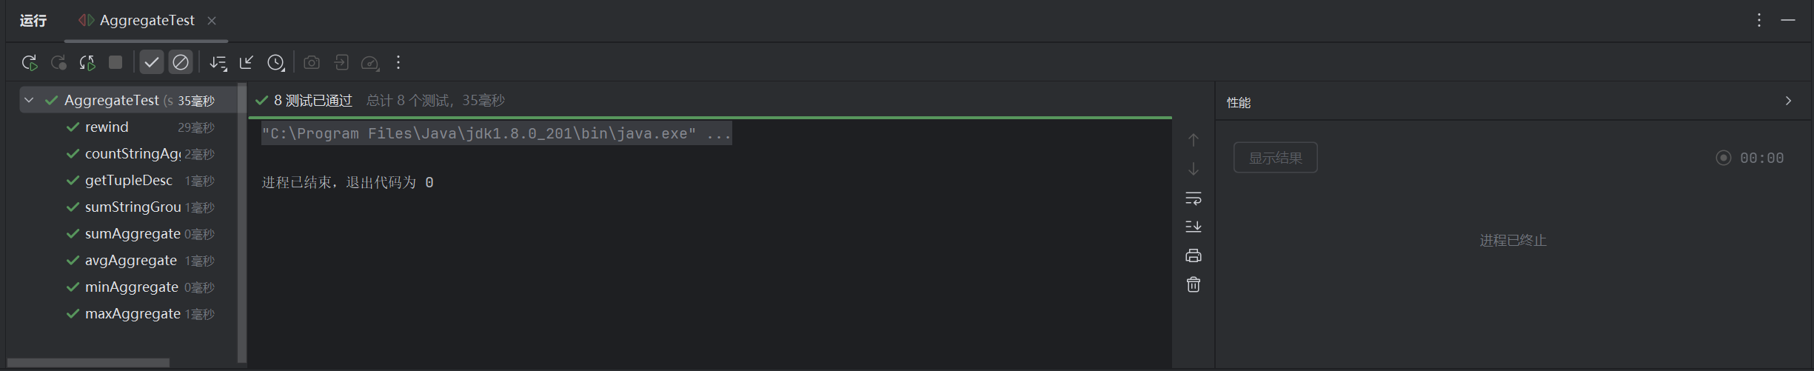
测试通过！
- Join.java文件实现了数据库中（Join）的操作，即根据指定条件将两个表的数据组合成新纪录。它针对等值条件（如id =id）采用哈希连接策略（先将右表按连接字段建立哈希表，再扫描左表直接匹配），针对非等值条件（如age>score）采用嵌套循环连接策略（逐行比较），并通过迭代器接口（DbIterator）按行返回连接结果，实现了搞笑的数据关联处理。
关键代码：
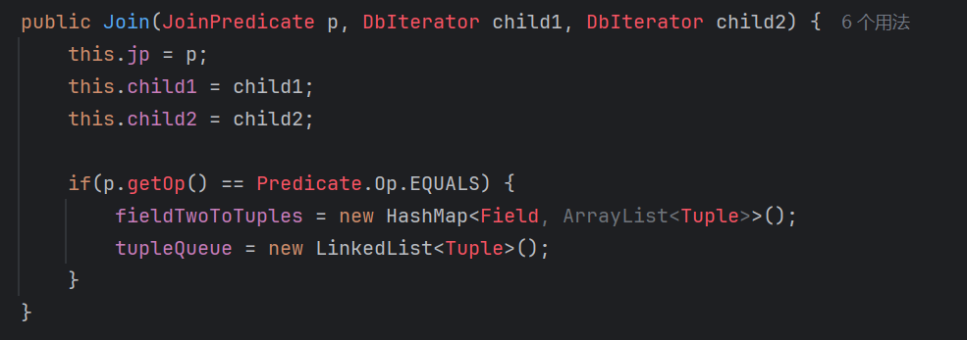
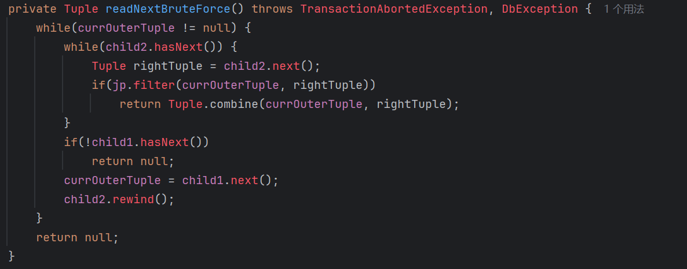
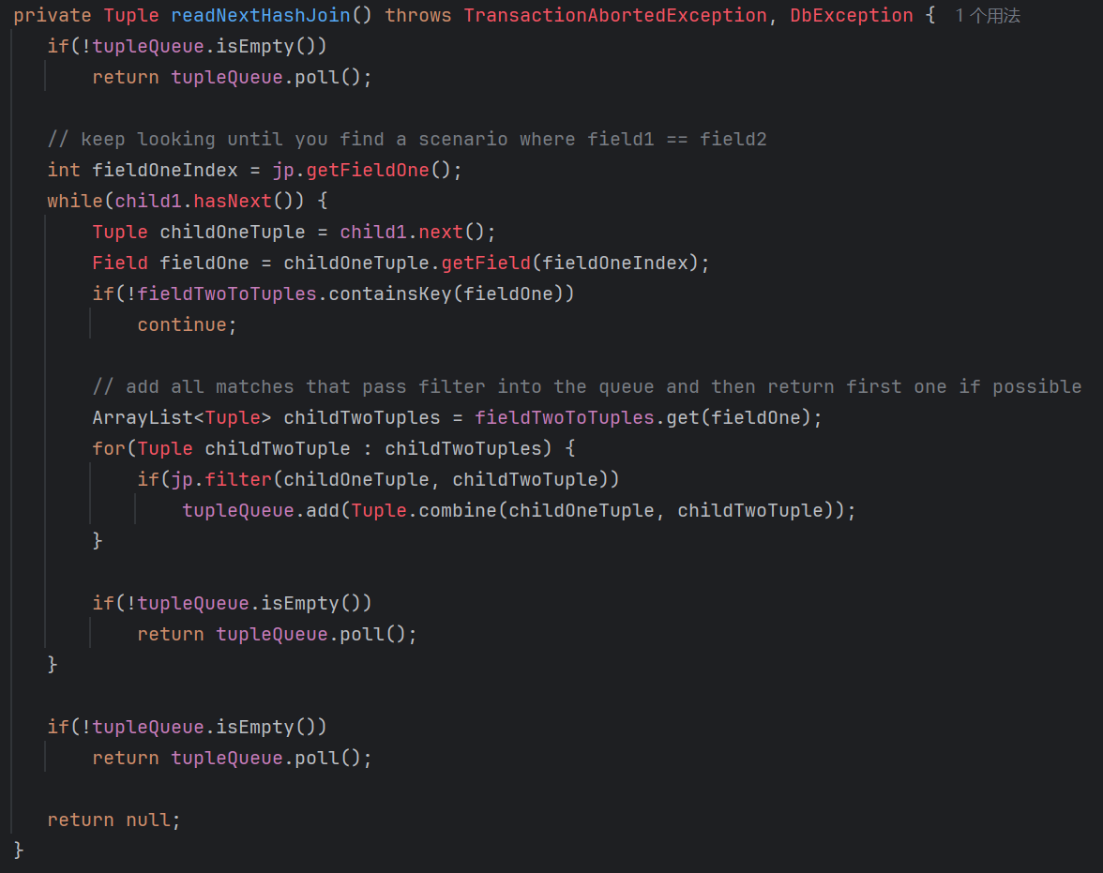
运行结果如下：
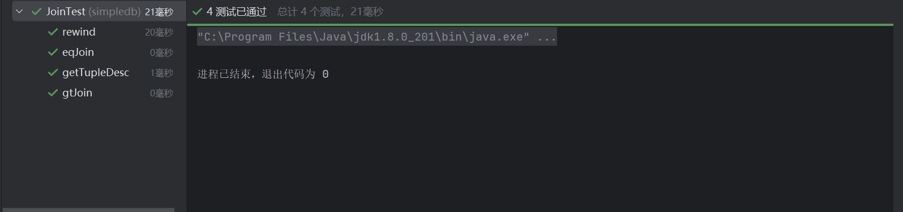
测试通过！
2. 描述各个实验的逻辑关系（可以以工具图的方式展现）。
Filter、Aggregate 和 Join 这三个实验均围绕数据库查询处理的核心操作展开，彼此间存在数据处理流程上的先后关联，同时在技术实现层面具有一定共性，它们共同构成了关系代数操作的关键环节。以下从逻辑流程和技术实现两个维度来阐述它们的关系：
（一）逻辑流程维度（数据处理流水线）
在数据库的查询执行过程中，这三个操作通常会按照一定的顺序协同工作，形成一条数据处理的流水线，具体如下：
- 前置过滤（Filter）：作为数据处理的第一环节，Filter 会依据给定的条件对原始数据进行筛选，剔除不符合条件的元组。这一步就像是一个 “数据筛子”，大大减少了后续处理的数据量，提高了整体处理效率。例如，在查询 “找出年龄大于 18 岁的学生” 时，Filter 会先筛选出符合年龄条件的学生数据。
- 表连接（Join）：在完成数据过滤后，若需要从多个表中获取数据，就需要进行 Join 操作。它会将经过过滤的表（左表）与另一个表（右表）按照连接条件进行组合。根据连接条件的类型，会采用不同的策略：当是等值条件时，使用哈希连接策略，通过构建哈希表来快速匹配数据；当是非等值条件时，则使用嵌套循环连接策略，逐行进行比较。比如，要将学生表和课程表通过学生 ID 进行连接，获取学生的课程成绩信息。
- 聚合计算（Aggregate）：在完成表连接后，得到的是组合后的详细数据。此时，Aggregate 操作会对这些数据进行聚合计算，如求和、求平均值、计数等。它既可以对整体数据进行聚合，也可以按照指定字段进行分组聚合。例如，在连接后的学生课程成绩数据中，按班级分组计算每个班级的平均成绩。
（二）技术实现维度（迭代器模式与抽象基类）
这三个实验在技术实现上都继承自 AbstractDbIterator，遵循迭代器模式，具有统一的接口定义，如 open()、next()、rewind() 等。这种设计使得它们在查询执行计划中可以像 “积木” 一样灵活组合，具体表现为：
- 惰性求值：在 readNext() 方法中，采用了惰性求值策略，只有在需要获取下一个元组时才进行数据处理，避免了不必要的计算，提高了内存使用效率。
- 异常处理：都对 TransactionAbortedException 和 DbException 等异常情况进行了处理，保证了系统的健壮性。
- 元组描述统一：通过 getTupleDesc() 方法提供了统一的元组结构描述，方便后续操作对数据结构的理解和处理。
- 思考：
（一）实施完成部分的作用
构建核心查询能力：Filter、Aggregate 和 Join 这三个操作分别实现了关系代数中的选择、聚合和连接操作，它们是数据库查询的核心功能。通过这三个实验的实施，基本构建了一个能够处理常见数据库查询需求的原型系统，为实现更复杂的查询奠定了坚实的基础。
- 验证算法可行性：在实验过程中，对哈希连接、嵌套循环连接等算法进行了实现和测试，验证了这些算法在数据库操作中的可行性和有效性。同时，通过测试用例的编写和执行，确保了各个操作的正确性，为后续系统的扩展和优化提供了可靠的保障。
- 培养系统设计思维：在实现这三个操作的过程中，需要考虑类的设计、接口的定义、异常处理等方面的问题，这有助于培养系统设计思维和面向对象的编程能力。同时，对迭代器模式的应用，加深了对设计模式在软件开发中作用的理解。
（二）欠缺功能部分内容
复杂条件支持不足：当前的 Filter 仅支持单一谓词条件，无法处理复杂的逻辑组合条件，如 “年龄大于 18 岁且成绩小于 60 分” 这样的 AND/OR 组合条件。这使得在处理复杂查询时，需要多次使用 Filter 或者在应用层进行处理，降低了查询的效率和便利性。
- 聚合功能单一：Aggregate 目前仅支持单字段聚合，不支持多字段同时聚合，也不支持自定义聚合函数。例如，无法同时计算某个班级学生的平均成绩和总人数，或者无法使用自定义的聚合函数来满足特殊的业务需求。
- 连接性能优化不足：Join 操作在处理大规模数据时，哈希连接和嵌套循环连接的性能可能会受到限制。哈希连接需要将右表数据全部加载到内存中构建哈希表，当右表数据量过大时，可能会导致内存溢出；嵌套循环连接的时间复杂度较高，在处理大表时效率低下。此外，目前的 Join 操作没有利用索引来加速连接过程，缺乏对索引的支持。
- 事务与并发控制缺失：实验中未涉及事务的完整支持，如事务的原子性、一致性、隔离性和持久性（ACID 属性）。在多用户并发访问数据库时，可能会出现数据不一致的问题，如脏读、不可重复读、幻读等。
- 内存管理不完善：在处理大数据量时，各个操作可能会占用大量的内存资源，缺乏有效的内存管理机制，如分页加载、流式处理等。这可能导致系统在处理大规模数据时性能下降，甚至出现崩溃的情况。
（三）后续完善实施构想
增强条件表达式支持：为 Filter 增加对复杂条件表达式的解析和处理能力，支持通过逻辑运算符（AND、OR、NOT）组合多个谓词条件。可以引入表达式解析器，将用户输入的查询条件解析为抽象语法树，然后根据语法树进行条件判断，从而实现复杂条件的过滤。
- 扩展聚合功能：支持多字段聚合，允许在一个聚合操作中同时对多个字段进行聚合计算，如同时计算平均值和总和。提供自定义聚合函数的接口，允许用户根据业务需求自定义聚合函数，提高系统的灵活性和扩展性。
- 优化连接性能：引入索引支持，在 Join 操作中根据连接字段的索引类型（如 B - 树索引、哈希索引等）选择合适的连接算法，加速连接过程。例如，对于等值连接，如果连接字段上有索引，可以先通过索引快速定位到匹配的数据，再进行连接操作。实现更多的连接算法，如归并连接、星型连接等，根据不同的数据分布和查询条件选择最优的连接算法，提高连接操作的性能。优化哈希连接的内存管理，当右表数据量过大时，采用分桶的方式将数据分批加载到内存中，避免内存溢出。

